МИНИСТЕРСТВО ЦИФРОВОГО РАЗВИТИЯ, СВЯЗИ И МАССОВЫХ КОММУНИКАЦИЙ РОССИЙСКОЙ ФЕДЕРАЦИИ

Ордена Трудового Красного Знамени федеральное государственное бюджетное образовательное учреждение высшего образования

**«Московский технический университет связи и информатики»**

Кафедра «Корпоративные информационные системы»

Дисциплина «Основы программирования в корпоративных информационных системах»

Отчет по лабораторной работе №1

Выполнил

студент группы БВТ2204

Хохлов А. Ю.

Москва, 2024 г.

Цель работы: научиться работать с базовыми типами, выражениями и операциями в 1С

Задачи:

* поработать со строковыми значениями;
* поработать с числовыми значениями;
* поработать с типом дата;
* поработать с типом булево

Ход работы

Работа со строковыми значениями

1. Реализовать вывод строки с кавычками и без в пользовательском

режиме. Пример: «Это текст» и Это текст;



Рисунок 1 – код программы для первого задания первой задачи

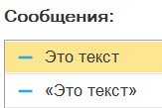

Рисунок 2 – результат работы кода для первого задания первой задачи

2. Вывод строки в однострочном и многострочном формате. Пример:

«Это текст»

«Это

Текст»;

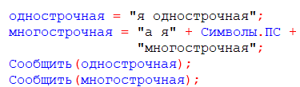

Рисунок 3 – код программы для второго задания первой задачи

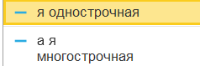

Рисунок 4 – результат работы кода для второго задания первой задачи

3. Сравнить работу конкатенации строк и СтрШаблон() на своем собственном примере.

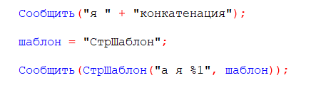

Рисунок 5 – код программы для третьего задания первой задачи



Рисунок 6 – результат работы кода для третьего задания первой задачи

Работа с числовыми значениями

1. У Зинаиды Петровны есть скидочная карта, по которой она может

получить скидку в размере 7% от стоимости покупки. Сколько заплатит

Зинаида Петровна, если она выбрала товар на сумму 1200 рублей?

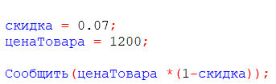

Рисунок 7 – код программы для первого задания второй задачи



Рисунок 8 – результат работы кода для первого задания второй задачи

2. Вычислите выражение: (Унарный минус(Переменная1 Плюс

Переменная2) Деление Переменная2 Умножение Переменная1) Остаток

от деления (Переменная2 Минус Переменная1), где Переменная1 и

Переменная2 – числа на выбор.

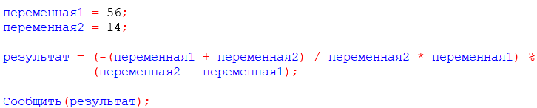

Рисунок 9 – код программы для второго задания второй задачи



Рисунок 10 – результат работы кода для второго задания второй задачи

Работа с типом дата

1. Инициализировать дату и вычесть из нее 125 дней;



Рисунок 11 – код программы для первого задания третьей задачи



Рисунок 12 – результат работы кода для первого задания третьей задачи

2. Инициализировать дату и вычесть из нее 9 месяцев;



Рисунок 13 – код программы для второго задания третьей задачи



Рисунок 14 – результат работы кода для второго задания третьей задачи

3. Инициализировать дату и прибавить 7 лет.



Рисунок 15 – код программы для третьего задания третьей задачи



Рисунок 16 – результат работы кода для третьего задания третьей задачи

Работа с типом булево

1. Вычислите выражение: (ИСТИНА ИЛИ ЛОЖЬ) И (ИСТИНА И ЛОЖЬ);



Рисунок 17 – код программы для первого задания четвертой задачи



Рисунок 18 – результат работы кода для первого задания четвертой задачи

2. Вычислите выражение: НЕ (ИСТИНА И ЛОЖЬ) ИЛИ (ИСТИНА И

ИСТИНА И ЛОЖЬ ИЛИ НЕ ИСТИНА);



Рисунок 19 – код программы для второго задания четвертой задачи



Рисунок 20 – результат работы кода для второго задания четвертой задачи

3. Вычислите выражение: (4375/16*0.9) > -(675+435/100*(-73)) И НЕ

ЛОЖЬ.



Рисунок 21 – код программы для третьего задания четвертой задачи



Рисунок 22 – результат работы кода для третьего задания четвертой задачи

Вывод: я научился работать с базовыми типами, выражениями и операциями в 1С